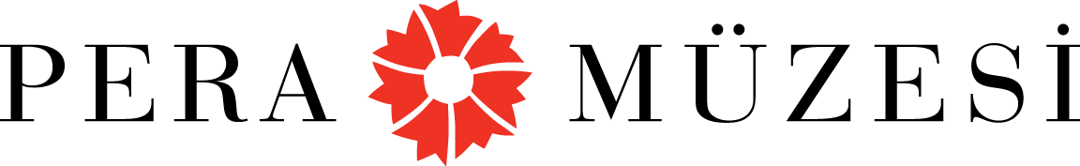
Basın Bülteni
28.03.2016
Doğu’yla Batı’yı Buluşturan Dans:
Red Bull Anadolu Break

Film gösterimi ve Söyleşi

1 Nisan 2016, Cuma / 19:00

Pera Film, dünyaca ünlü breakdans yıldızlarının Red Bull Anadolu Break turnesi kapsamında çıktıkları keşif yolculuğunun hikayesine ve bu hikayeden ilham alan gösterinin perde arkası görüntülerine yer veriyor. 1 Nisan Cuma günü saat 19:00’da yapılacak film gösteriminin ardından Kadir Memiş “Amigo” ile bir söyleşi gerçekleştirilecek.

Red Bull Anadolu Break dans gösterisi, Anadolu’nun geleneksel halk oyunları ile break dansın kendine özgü figürlerini aynı sahnede buluşturan ve bir turneyle Anadolu’nun 5 şehrinde dolaşan bir proje. Projenin ilk filmi; Anadolu Break Adımların Ötesinde adını taşıyor. Film, “Dans, Doğu’yla Batı’yı birbiriyle buluşturabilir mi?” sorusundan yola çıkıyor ve dünyanın en yetenekli break dansçılarından Brezilyalı Neguin ve ABD’li Roxrite’ın, Türkiyeli Kadir “Amigo” Memiş ile birlikte, Anadolu’nun özgün danslarına yaptıkları keşif yolculuğunu anlatıyor. Dansçıların, farklı bir dünyayla tanıştıkları, hiç beklemedikleri bir deneyime dönüşen bu ilginç yolculuk, İstanbul’dan Aydın’a, Antalya’dan Kars’a uzanıyor.

Dünyanın önde gelen breakdans ekiplerinden biri olan Flying Steps’in kurucularından Kadir Memiş “Amigo” ile Neguin ve Roxrite, breakdanstan öğrendiklerini Anadolu coğrafyasında yerel halkla olan karşılıklı etkileşimleri içinde zenginleştiriyor ve seyirciye kültürel karşılaşmanın her zaman ne kadar değerli olabileceğini gösteriyor.

Gösterimin ikinci filmi Anadolu Break Behind The Scenes ise, Anadolu Break Adımların Ötesinde belgeselinden ilham alan ve 2015 yılında yoğun seyirci ilgisiyle karşılaşan Red Bull Anadolu Break dans gösterisinin perde arkasına odaklanıyor. Seyirci, dansçıların gösteri günü yaklaşırken artan heyecanına ve eğlenceli anlarına tanık oluyor.

Pera Müzesi oditoryumunda Red Bull Media House işbirliğiyle düzenlenecek etkinlik ücretsizdir.

Anadolu Break Adımların Ötesinde
Yönetmen: Taylan Mutaf, Uluç Keçik (post)
Prodüksiyon: Autobahn Productions
Yapım: Red Bull Media House
Yapım yılı: 2015, 55’, Türkçe ve İngilizce, Türkçe altyazıyla
Red Bull Anadolu Break Behınd The Scenes
Yönetmen: Umut Kebabcı
Prodüksiyon: UluçKeçik Productions
Yapım Yılı: 2015, 27’

Ayrıntılı Bilgi: Hilal Güntepe / Grup 7 İletişim Danışmanlığı hguntepe@grup7.com.tr - (0212) 292 13 13

Pera Müzesi Blog http://blog.peramuzesi.org.tr/
Twitter https://twitter.com/PeraMuzesi Facebook http://www.facebook.com/PeraMuzesi.Museum
YouTube http://www.youtube.com/user/PeraMuzesi Instagram http://instagram.com/peramuzesi

